

**Instituto Tecnológico de Tijuana**

**Subdirección Académica**

**Departamento de Sistemas y Computación**

**Semestre agosto-diciembre 2018**

**Carrera:** Ing. En Sistemas Computacionales Serie SC1A

**Materia:** Estructura de Datos

**Unidad 3 – Arboles**

**Alumno:**15211883 - Angeles Valadez Jonathan

**Profesor:** Ray Brunett Parra Galaviz

**Arboles**

Los árboles se usan en muchas áreas de las ciencias de la computación, incluyendo sistemas operativos, gráficos, sistemas de bases de datos y redes de computadoras. Las estructuras de datos tipo árbol tienen muchas cosas en común con sus primos botánicos. Una estructura de datos tipo árbol tiene una raíz, ramas y hojas. La diferencia entre un árbol de la naturaleza y un árbol de las ciencias de la computación es que una estructura de datos tipo árbol tiene su raíz en la parte superior y sus hojas en la parte inferior.

La primera propiedad que este ejemplo demuestra es que los árboles son jerárquicos. Por jerárquico, queremos decir que los árboles están estructurados en capas con las cosas más generales cerca de la parte superior y las cosas más específicas cerca de la parte inferior. La parte superior de la jerarquía es el Reino, la siguiente capa del árbol (los “hijos” de la capa superior) es el Filo, luego está la Clase, y así sucesivamente. Sin embargo, no importa cuán profundo vayamos en el árbol de clasificación, todos los organismos siguen siendo animales.

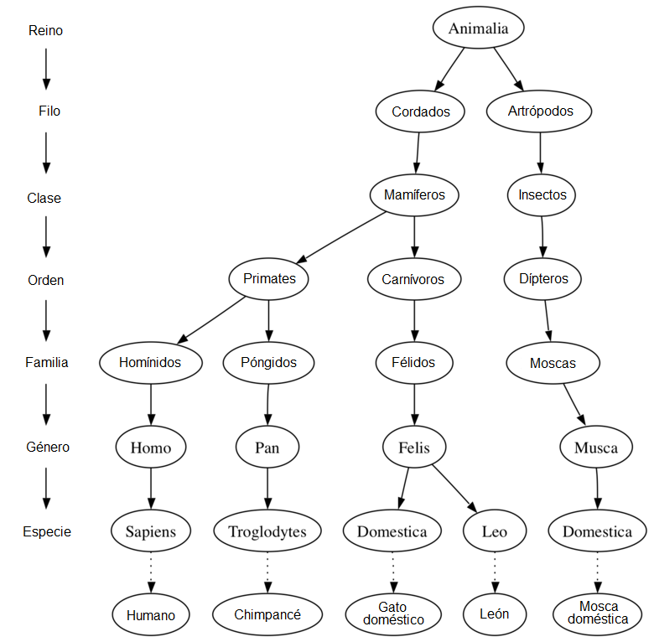

Una segunda propiedad de los árboles es que todos los hijos de un nodo son independientes de los hijos de otro nodo. Por ejemplo, el género Felis tiene los hijos Domestica y Leo. El género Musca también tiene un hijo llamado Domestica, pero es un nodo diferente y es independiente del hijo Domestica de Felis. Esto significa que podemos cambiar el nodo que es hijo de Musca sin afectar al hijo de Felis.

Una tercera propiedad es que cada nodo hoja es único. Podemos especificar una ruta desde la raíz del árbol hasta una hoja que identifique de manera única a cada especie en el reino animal; Por ejemplo, Animalia → Cordados → Mamíferos → Carnívoros → Félidos → Felis → Domestica.

Ahora que ya hemos visto ejemplos de árboles, definiremos formalmente un árbol y sus componentes.

**Nodo**

Un nodo es una parte fundamental de un árbol. Puede tener un nombre, que llamamos la “clave”. Un nodo también puede tener información adicional. Llamamos a esta información adicional la “carga útil”. Aunque la información de carga útil no es central para muchos algoritmos de árboles, a menudo es crítica en aplicaciones que usan árboles.

**Arista**

Una arista es otra parte fundamental de un árbol. Una arista conecta dos nodos para mostrar que hay una relación entre ellos. Cada nodo (excepto la raíz) está conectado por exactamente una arista entrante desde otro nodo. Cada nodo puede tener varias aristas salientes.

**Raíz**

La raíz del árbol es el único nodo en el árbol que no tiene aristas entrantes.

**Ruta**

Una ruta es una lista ordenada de nodos que están conectados por aristas. Por ejemplo, Mamíferos →Carnívoros → Félidos → Felis → Domestica es una ruta.

**Hijos**

El conjunto de c nodos que tienen aristas entrantes desde el mismo nodo se dice que son hijos de ese nodo.

**Padre**

Un nodo es el padre de todos los nodos con los que se conecta mediante aristas salientes.

**Hijos**

Se dice que los nodos del árbol que son hijos del mismo padre son hermanos.

**Subárbol**

Un subárbol es un conjunto de nodos y aristas compuesto por un padre y todos los descendientes de ese padre.

**Nodo hoja**

Un nodo hoja es un nodo que no tiene hijos.

**Nivel**

El nivel de un nodo n es el número de aristas en la ruta desde el nodo raíz hasta n.

**Altura**

La altura de un árbol es igual al máximo nivel de cualquier nodo en el árbol.

**Bibliografía**

[En Linea]:<http://interactivepython.org/runestone/static/pythoned/Trees/EjemplosDeArboles.html>

[En Línea]: <http://interactivepython.org/runestone/static/pythoned/Trees/VocabularioYDefiniciones.html>